Kochane dzieci!!!!

Dzisiaj zapoznamy się z treścią wiersza pt. " Tatusiowie"

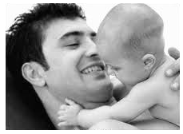  
To są nasi tatusiowie.  
Mają mnóstwo spraw na głowie.

Od tych spraw głowa mi puchnie!  
Mam dzisiaj posprzątać kuchnię,   
Psa na spacer wyprowadzić...  
Muszę sobie z tym poradzić.

O! Ja mam trudniejsze zadanie-  
Karmienie i przewijanie.  
A ten nasz mały niejadek  
Znów na mnie wypluje obiadek

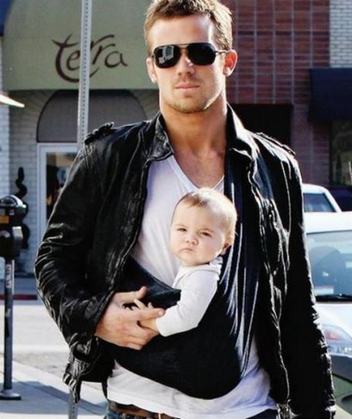Ja mam deser zrobić sam!  
Ale lepszy pomysł mam!  
Dziś, w zastępie dobrej wróżki,  
Uprasuję zonie ciuszki.

Słuchajcie! Znów głowa mi puchnie!  
Nasz pies zasiusiał nam kuchnię!  
Bo gdy zmywałem talerze,  
Zapomniałem o spacerze.

Przede mną nowe zadanie!  
Upapranych śpioszków pranie.  
Bo naszego niemowlaczka,  
Nakarmiłem bez śliniaczka.

Prasowałem sweter bury-   
Żelazko wygryzło w nim dziury!  
Powiem, że to sweter nowy.  
Najmodniejszy! Ażurowy!

Biedni nasi tatusiowie...  
Maja tyle spraw na głowie..

Odpowiedzcie na pytania:

1. O kim opowiadał przeczytany wiersz?

2. Co takiego tatusiowie muszą robić?

3. Gdy wykonują te wszystkie zadania, to jak się wtedy czują?

4. Czy tatuś powinien pomagać mamusi w jej codziennych obowiązkach?

Ułóż wyraz **tata** z rozsypanki literowej. Narysuj obok ułożonego wyrazu, swojego tatusia.

Dlaczego w tym tygodniu będziemy rozmawiać o **tatusiach?**

Karty pracy - str. **73** przyjrzyj się ilustracji, przeczytaj zdania. Jeśli opisują ilustrację, zakreśl wyraz **tak**,

a jeśli nie opisuje zakreśl wyraz **nie**.

Pani Bożenka